Câu 1: [0D1-3.3-4] (Thi thử HK1-K10-STRONG-21-22) Lớp 12A1 có 48 học sinh, trong đó có 28 em thích môn Toán, 20 em thích môn Lý, 16 em thích môn Hóa, 5 em không thích môn nào, 3 em thích cả ba môn Toán, Lý, Hóa. Hỏi số em thích chỉ một môn trong ba môn trên là bao nhiêu?
Lời giải
Trong lớp 12A1, gọi lần lượt là số em chỉ thích mỗi môn Toán, Lý, Hóa
Gọi là số em thích hai môn Toán và Lý
Gọi là số em thích hai môn Lý và Hóa
Gọi là số em thích hai môn Toán và Hóa
Ta có biểu đồ Ven
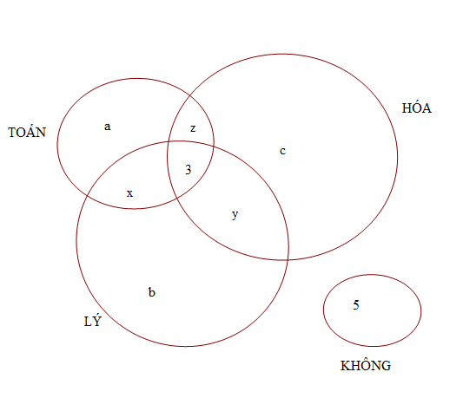
Từ biểu đồ ven ta có hệ phương trình sau:
Ta có:
Vậy số em chỉ thích một trong ba môn trên là .

